Простая анимация эффект «Glitter»
Задание 1. «Цветок»
1.Открыть файл ishodnik.jpg.
2.Выделяем области любым инструментом выделения.

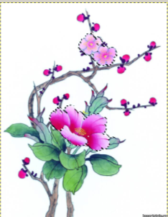

3.После выделения объектов, заходим на вкладку Слои и переименовываем слой ishodnik на Фон.
4.Делаем две копии слоя Фон, используя для этого кнопку Создать копию слоя и переименовываем их в Копия Фон и Копиякопия Фон соответственно.
5.Переходим на слой Фон.
6.Заходим в главном меню в Фильтры-ШУМ-Шум HSV и выставляем примерно такие параметры.
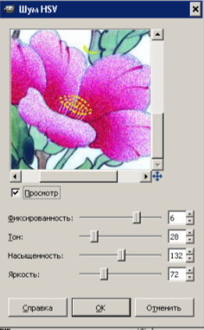

7.Переходим к слою Копия Фон и выбираем меню Фильтры -Повторить с настройкой Шум HSV.
8.Меняем значение яркости на 73 и значение насыщенности на 133.
9.Затем переходим на слой Копиякопия Фон выбираем меню Фильтры -Повторить с настройкой Шум HSV.
10.Изменяем настройки, на яркость 74 и насыщенность 134.
11.Просмотрим полученный ролик Фильтры-Анимация-Воспроизведение.
12.Сохраняем в формате GIF, Файл-Экспортировать и экспортируем как анимацию.

Задание 2. «Пес Кураж»
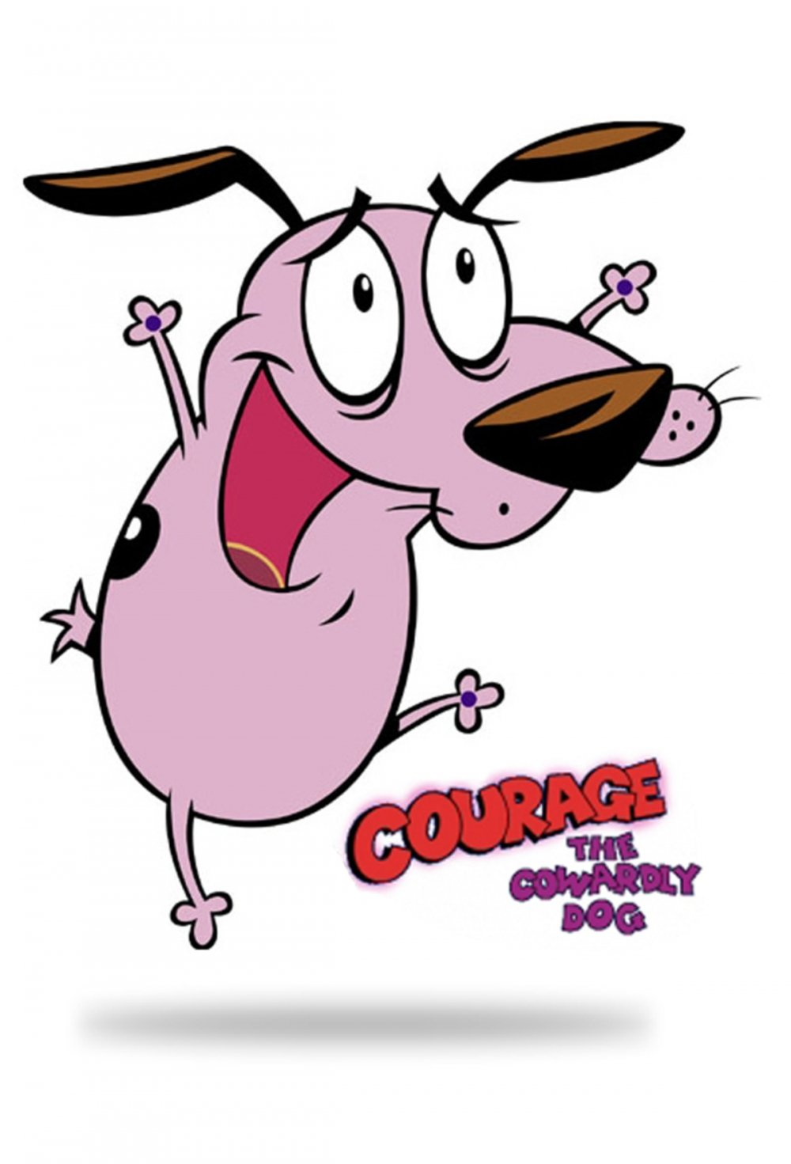
1.Открыть изображение КУРАЖ.jpg.

2.Дублируем слой Слой - Создать копию слоя и добавить ее в изображение.
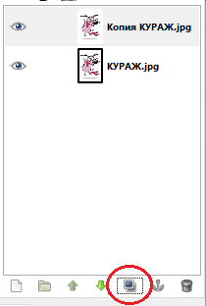
3. В новом слое «Копия КУРАЖ» выделяем лапу Свободным выделением.
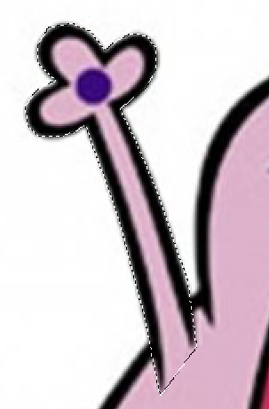
4. Затем, с помощью инструментов Вращение и Перемещение располагаем конечность в крайнее положение, которого она должна достичь. Появившееся плавающее выделение прикрепляем.
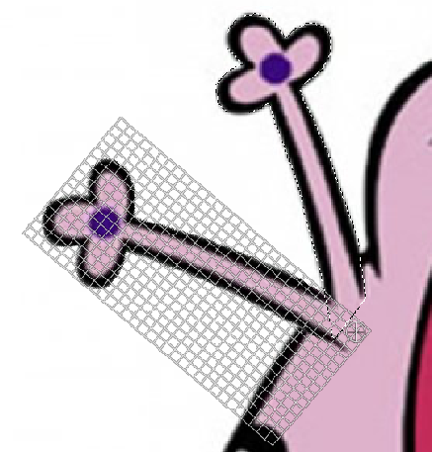

5. Теперь используя Кисть, Штамп, нужно сделать так, чтобы новое изображение выглядело, будто так и было.
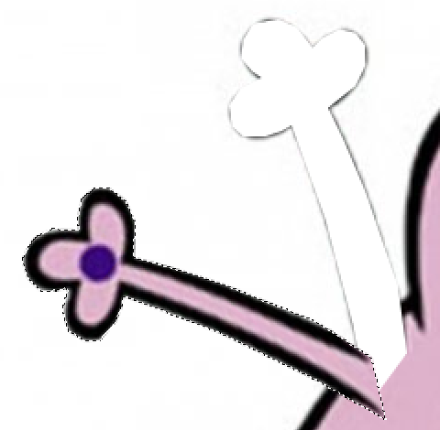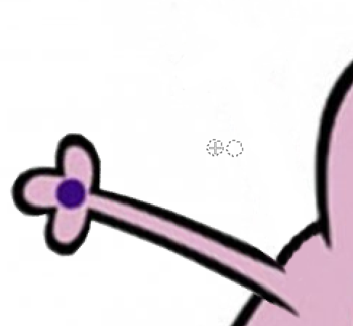
6. Далее во вкладке Фильтры - Анимация - Воспроизведение, в появившемся окне жмем Старт.

Задание 3. «Свеча»

1.Открыть файл svecha.jpg.
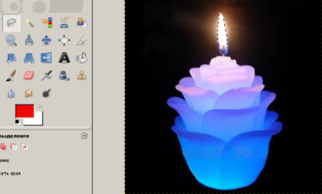

2.Выделить пламя свечи.
3.Инвертировать выделение Выделение-Инверсия.
4.Копировать Правка-Копировать.
5.Вставить из буфера Правка – Вставить.
6.Преобразовать в панели слоев плавающее выделение в слой.
7.Открыть еще раз изображение svecha.jpg.
8.Выбрать меню Фильтры – Анимация – Рябь.

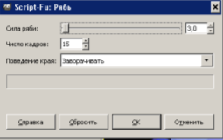

9.Переходим к изображению, которое мы открыли первым, копируем созданный нами верхний слой.
10.Переходим на анимированное изображение свечи (15 слоев) и вставляем наш слой. Правка – Вставить.
11.Переводим плавающее выделение в новый слой. Получим слой с именем «Вставленный слой».
12.Создаем копию «Вставленного слоя». Полученную копию объединяем со слоем Frame14.
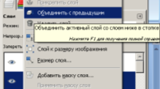

13.Создаем еще 13 копий «Вставленного слоя» и повторяем п.12 для всех слоев Frame.
14. Оптимизируем изображение Фильтры – Анимация-Оптимизация.
15. Сохраняем в формате GIF, Файл-Экспортировать и экспортируем как анимацию.

Выполнить самостоятельно
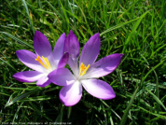
Выполните анимацию по Вашему вкусу (файл –dopzadan.jpg).

